Сенсорная коробка.
Что это такое и зачем нужна?
Сенсорная коробка — это очень простое интересное развивающее средство, не имеющее возрастных ограничений, которое можно сделать из того, что есть под рукой.
Играя с сенсорной коробкой, ребенок насыщается новыми ощущениями, получает новый опыт, познает окружающий мир через каналы восприятия. Малыш смотрит, трогает, щупает, осязает, ощущает и исследует. Сенсорное исследование мира больше свойственно детям раннего возраста, в процессе чего активно развиваются все органы чувств - зрение, слух, осязание, вкус и обоняние.
Но с детьми с особенностями развития сенсорные коробки незаменимы и в дошкольном возрасте, как средство развития восприятия, и как мотивация к совместной познавательной деятельности, и для установления контакта с ребенком.
Игры с сенсорными коробками способствуют:
-развитию сенсорных анализаторов;
-развитию предметных, игровых действий;
- развитию мелкой моторики;
-развитию мышления;
- развитию творческих способностей и креативности ребенка;
-развитие мотивации к совместной деятельности со взрослым.
Какой материал взять для сенсорной коробки?
У нас в центре — это контейнеры с крышками, но можно использовать и коробки, домашние песочницы, которые наполняются тактильными разнообразными материалами.

Варианты наполнения сенсорных коробок.
1.Всевозможные крупы: гречка, рис (обычный и окрашенный), пшено, перловка, манка, овсянка.
2. Бобовые: фасоль, горох, чечевица.
3. Макароны, вермишель, мука, сахар, соль, крахмал.
4. Кофе молотый и в зернах.

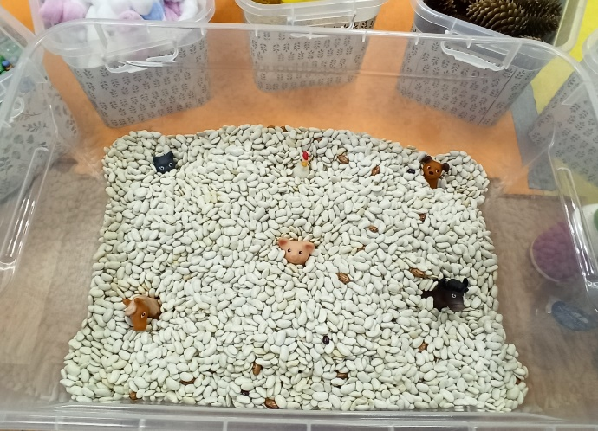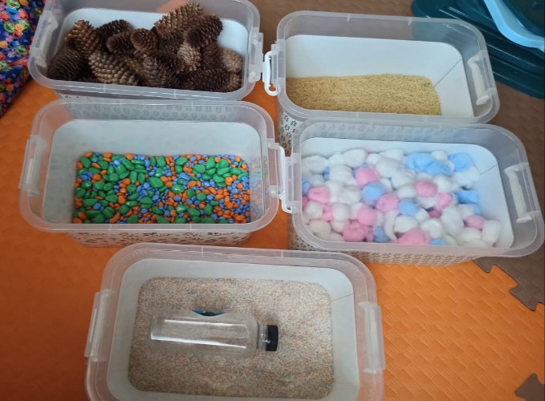
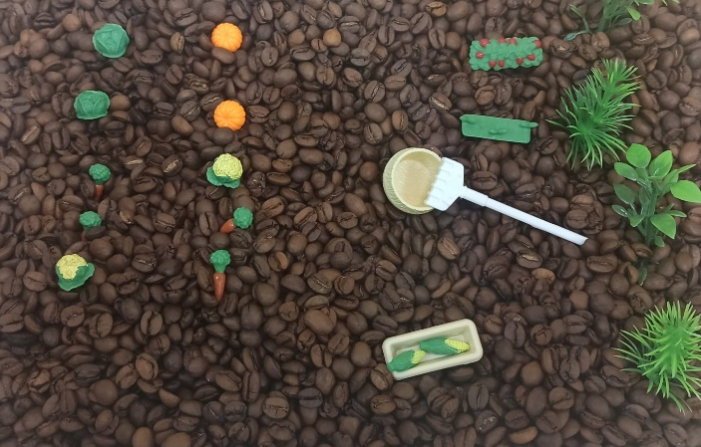
5. Природный материал: шишки еловые, сосновые, ракушки, песок, земля, трава свежая, солома, листья, камни, перья, каштаны, орехи, желуди.
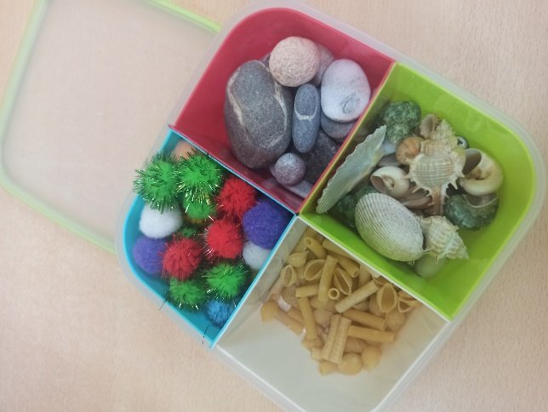
6. Бумажный: кусочки бумаги и фольги, салфетки, конфетти, серпантин, елочная мишура.
7.Текстиль и швейная фурнитура: ленты, кружева, веревки, кусочки ткани, бусины, пуговицы.
8. Вата, ватные шарики, кусочки поролона.
Список можно продолжать очень долго. При выборе наполнителя необходимо ориентироваться в первую очередь на возраст и интерес малыша. Начинаем занятия с знакомства с содержимым коробки, рассматриваем, прячем пальчики, пересыпаем из ладошки в ладошку, предлагаем свободную игру…
Чтобы было интереснее играть предлагаем малышу разные приспособления для игры: бутылки, чашки, миски, лопатки, ложки, грабли, стаканчики, ведерки, пинцеты, сито, воронки, мелкие игрушки.
С целью формирования и развития изучаемых представлений и развития словаря используем тематические игрушки: фигурки фруктов, овощей, животные, насекомые, транспорт, буквы, цифры, колечки от пирамидки, предметы желтого цвета, все круглые предметы. Прячем игрушки, следуя инструкции, находим, называем предметы, формируем фразу (я спрятал собаку, я нашел цифру 5…), соотносим с картинкой, группируем, обобщаем и т.д.
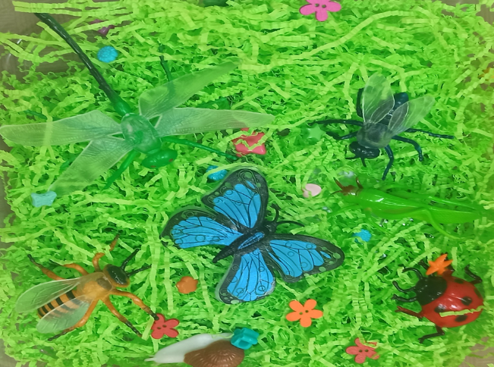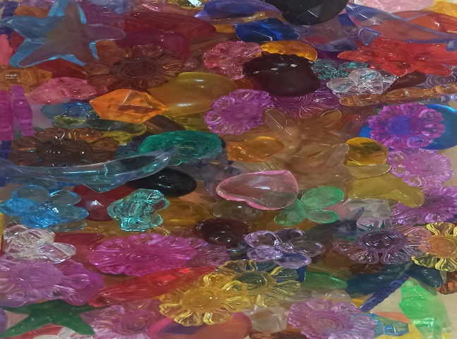
Следует знать, что нельзя оставлять ребенка во время игры с сенсорными коробочками наедине и что перед созданием сенсорных коробок следует убедитесь, что у ребенка нет аллергии на какой-либо компонент.
Сенсорные коробки очень любимы малышами и специалистами, погружают ребенка в игру, насыщают зрительными, тактильными ощущениями, знакомят с различными свойствами предметов. Желаем Вам увлекательного и полезного времяпровождения со своими детками!

Статью подготовила учитель-дефектолог, нейропсихолог
Романова Оксана Виталиевна

